10 tips - så återvinner du julen
- Kuvertet från årets julklapp - evenemangsbiljetten - ska slängas i soppåsen som restavfall.

- Julpapper sorteras som pappersförpackning.

- Presentsnören ska slängas i soppåsen som restavfall.

- Sillburkar och andra glasburkar ska sorteras som glasförpackningar och metallocket som metallförpackningar. Sillburkar kan också vara gjorda i metall eller plast och lämnas då i respektive återvinningsbehållare.

- Plasten kring skinkan och laxen ska sorteras som plastförpackningar.
- Glöggflaskan ska sorteras som glasförpackning och korken som metallförpackning.

- Gröttuben ska sorteras som plastförpackning.

- Värmeljus och marschaller sorteras som metall på kommunens återvinningscentral. Den lilla vekeshållaren i värmeljuset ska separeras från aluminiumkoppen.

- Trasiga glödlampor, från till exempel adventsljusstaken eller luciakronan, ska sorteras som elavfall och lämnas på kommunens bemannade återvinningscentral.
- Granen är inte en förpackning och ska därför inte lämnas på återvinningsstationen - kontakta din hyresvärd, bostadsrättsförening eller kommun för information om var den ska lämnas.

3 återvinningstips från experten - så återvinner du rätt

1. Lär dig knepen
Om en förpackning består av mer än ett material och du är osäker på hur den ska sorteras så är tumregeln att den ska sorteras enligt det materialslag som den består mest av. Vet du inte om en förpackning är gjord av plast eller metall, är ett knep att knyckla ihop förpackningen. Vecklar den ut sig igen ska den sorteras som plast, men behåller den sin form ska den sorteras som metall.

2. Ta hjälp av symbolerna
Nyligen lanserades en ny märkning som ska underlätta för konsumenter att sortera rätt, genom att samma symbol ska finnas på både förpackningar och återvinningskärl. Leta efter en symbol på förpackningen som anger om den ska sorteras som en glas-, metall-, plast- eller pappersförpackning. Finns inte symbolen på förpackningen, finns oftast en text som anger hur den ska sorteras.

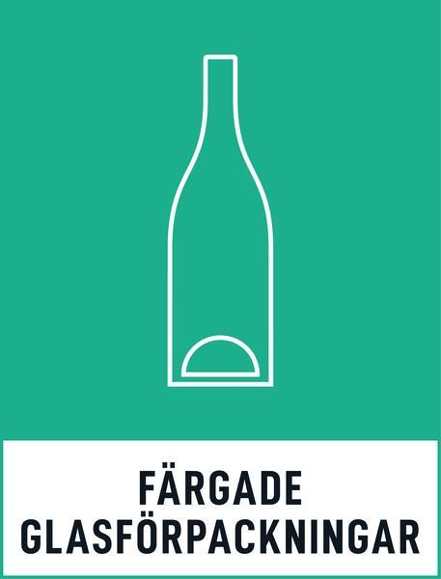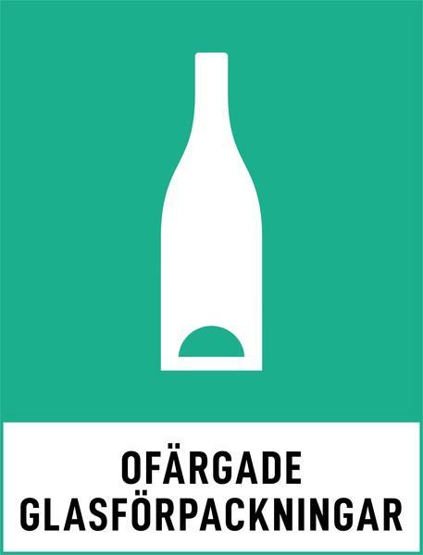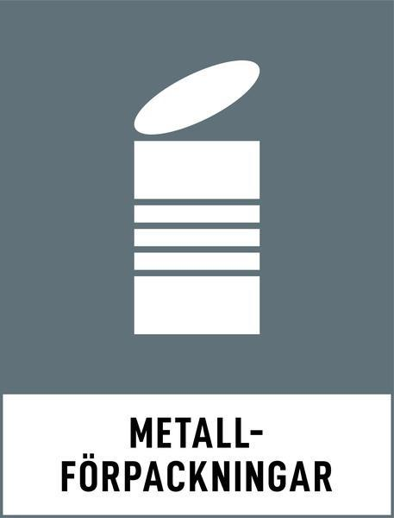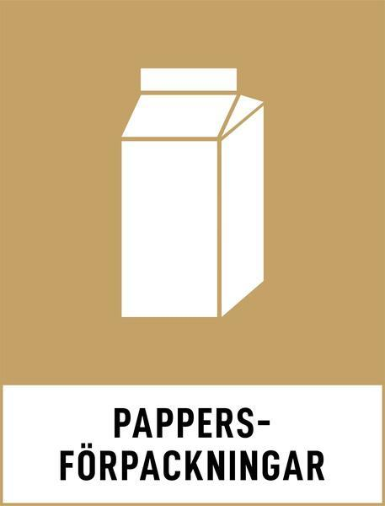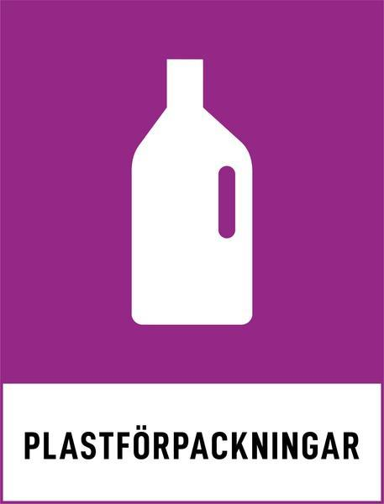

3. Använd sorteringsguiden
Det ska vara lätt att göra rätt. På ftiab.se finns en sorteringsguide där du enkelt kan söka på en förpackning och få information om hur den ska sorteras, eller få mer information om du till exempel är osäker på om något är en förpackning eller inte.

Veronica Foberg Gustafsson, återvinningsexpert och kommunikationschef på Förpacknings- och Tidningsinsamlingen.

---

För ytterligare information, vänligen kontakta:
Elin Norlin, presskontakt, Förpacknings- och Tidningsinsamlingen, FTI, elin@aderstennorlin.com, 070-279 86 40

Om Förpacknings- och Tidningsinsamlingen
Förpacknings- och Tidningsinsamlingen (FTI) ansvarar för insamling och återvinning av förpackningar och tidningar från landets hushåll via återvinningsstationer och fastighetsnära insamlingsplatser. FTI ägs till lika stora delar av de fyra materialbolagen Returkartong, Svensk Plaståtervinning, Svenska Metallkretsen och Svensk Glasåtervinning. Läs mer på www.ftiab.se

